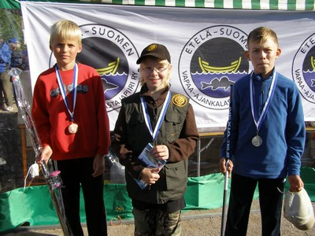

SM-laituripilkki 2009
Nuoret alle 12v 1.Suvi Karvanen Pansion Peto; L-S vkp

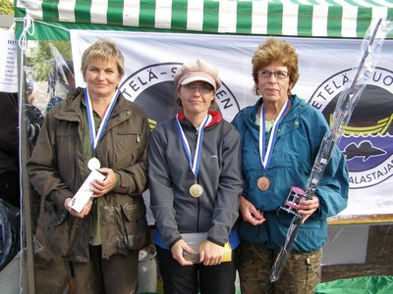

SM-laituripilkki 2009
Naiset 1.Päivi Luoma-Keturi UKV; L-S vkp

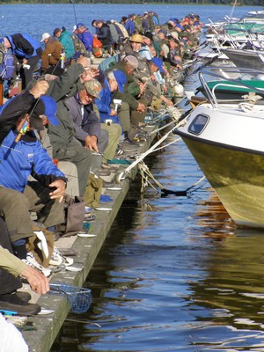
SM-laituri 2009 Miesveteraanit mielipuuhassaan

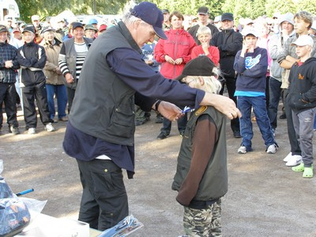
Kisan 1. palkittava Suvi Karvanen; nuorten alle 12v mestarina.

